Заполнение в контракте сведений о лекарственных препаратах
Во вкладку «Раздел 3 (Объекта закупки)» в документе «Контракт» с 26.05.2017 г. был добавлен столбец «Сведения об объекте, когда он является лекарственным препаратом» (Рисунок 1).
Во всех сведения о контрактах, размещенных в ЕИС до 26.05.2017г. данный столбец не отображается, во всех остальных сведения о контракте столбец будет присутствовать. В случае формирования изменения к сведениям о ранее заключенных контрактах столбец будет доступен.
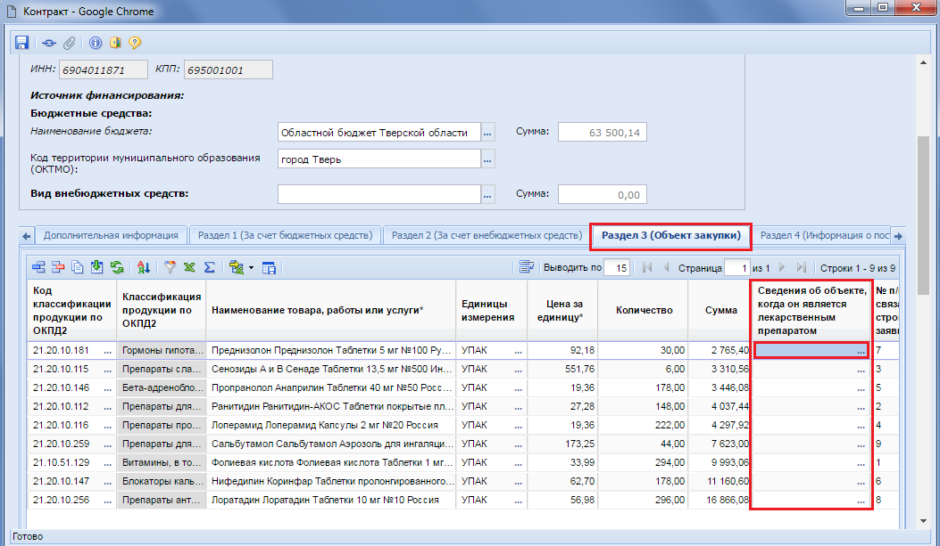
Рисунок 1. Столбец «Сведения об объекте, когда он является лекарственным средством»
Для заполнения полей в столбце «Сведения об объекте, когда он является лекарственным препаратом» необходимо двойным кликом левой кнопки мыши открыть форму «Сведения о лекарственном препарате» (Рисунок 2).
Значение в поле «Код классификации продукции по ОКПД2» автоматически заполняется на основе введенного значения кода ОКПД2 в строке продукции сведений о контракте, для которого вносится информация о лекарственных препаратах.
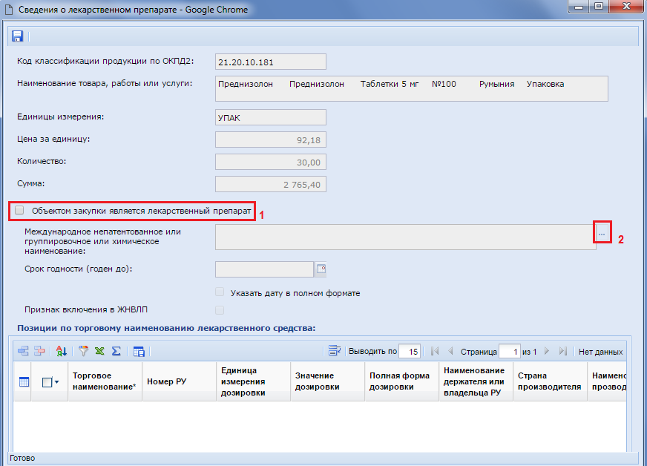
Рисунок 2. Сведения о лекарственном препарате
В открывшейся форме расположены не редактируемые поля, автоматически переходящие из полей строк продукции вкладки контракта «Раздел 3 (Объект закупки)»:
- Код классификации продукции по ОКПД2;
- Наименование товара, работы или услуги;
- Единицы измерения;
- Цена за единицу;
- Количество;
- Сумма.
В первую очередь для начала заполнения сведений о лекарственных препаратах следует активировать режим редактирования, установив флаг «Объектом закупки является лекарственный препарат» (Рисунок 2). После это становится активным поле «Международное непатентованное или группировочное или химическое наименование», для заполнения которого следует выбрать необходимое значение из справочника «Справочник МНН» (Рисунок 3).
Справочник МНН загружен и синхронизируется со справочником ЕИС. Кроме этого есть возможность дополнить данный справочник своими значениями при необходимости.
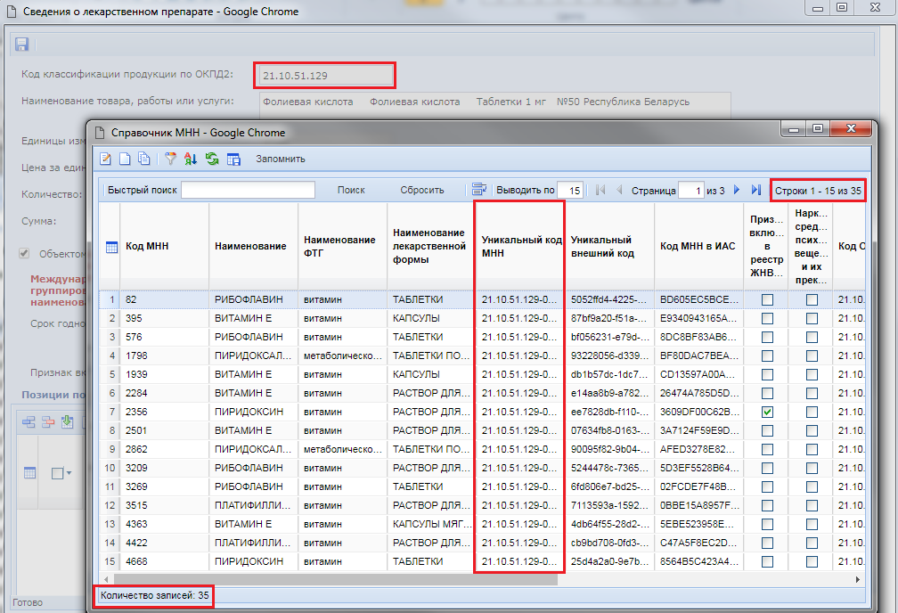
Рисунок 3. Справочник МНН
Открывшийся справочник МНН ограничен записями, соответствующими выбранному коду ОКПД2 в электронной форме «Сведения о лекарственном препарате».
Поиск в справочнике можно производить по различным параметрам. На Рисунок 4 показан поиск и выбор необходимого значения по наименованию закупаемого товара.
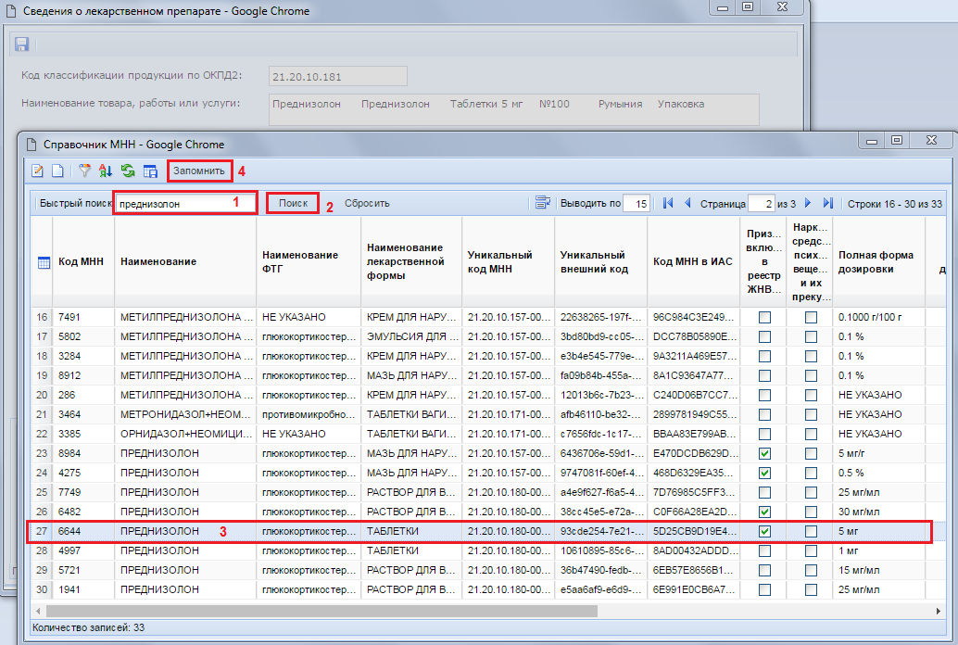
Рисунок 4. Выбор значения из справочника МНН по наименованию товара
Флаг «Признак включения в ЖНВЛП» устанавливается автоматически на основе выбранного значения из справочника МНН (Рисунок 5). Значение в поле «Срок годности (годен до)» заполняет в формате «месяц/год» или же в случае выставления флага «Указать дату в полном формате» в формате «день/месяц/год».
Для добавления позиции по торговому наименованию лекарственного средства следует нажать на кнопку [Добавить строку]. В появившейся пустой строке двойным кликом ЛКМ по полю «Торговое наименование» (Рисунок 5) откроется «Справочник ТН» (Рисунок 6).
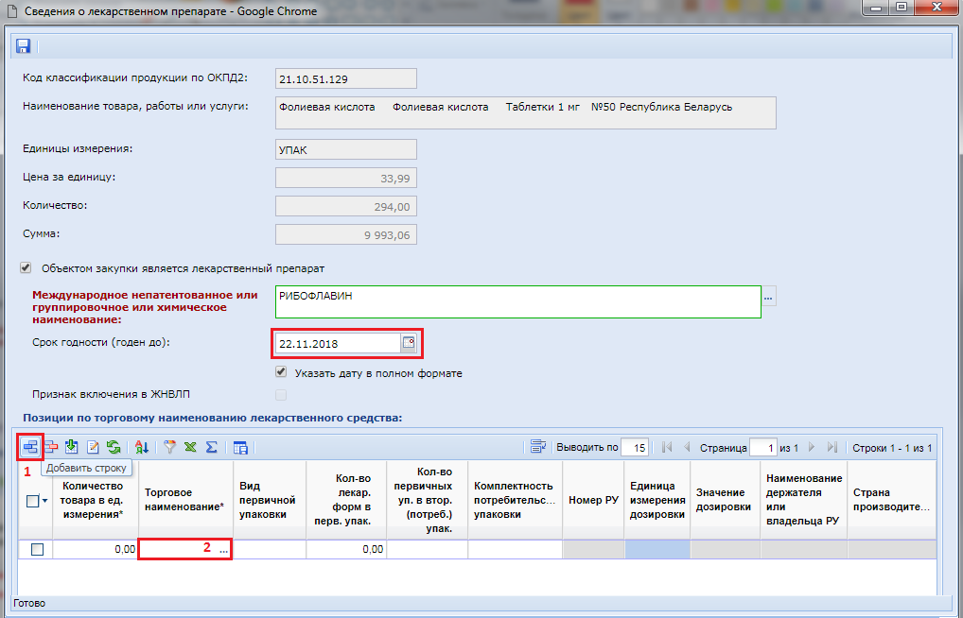
Рисунок 5. Заполнение сведений о позиции по торговому наименованию лекарственного средства
Справочник ТН ограничен набором значений, относящихся к выбранному значению из справочника МНН. Т.е. значения для справочника ТН самостоятельно существовать не могут, а могут быть привязаны только к конкретной записи из справочника МНН. Значения в данный справочник загружены с ЕИС и по ним происходит ежедневная синхронизация данных с ЕИС. Кроме этого возможен ручной ввод записей в справочник ТН.
В случае ручного добавления записей следует помнить следующий момент:
В ручном режиме создаваемая запись в справочнике ТН может быть привязана только к вручную созданному справочному значению МНН. Все загруженные с ЕИС записи ТН связаны только с записями справочника МНН, загруженными также с ЕИС.

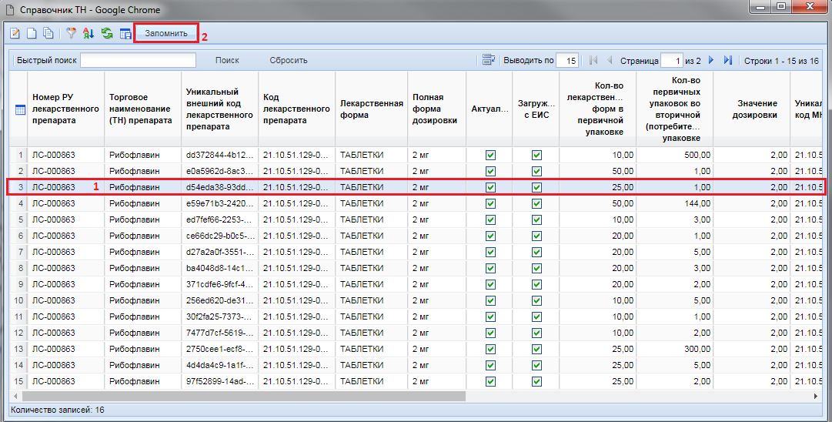
Рисунок 6. Справочник ТН
Для выбора необходимой записи из справочника достаточно его выделить и нажать на кнопку [Запомнить]. Выбранная запись отобразится в таблице «Позиции по торговому наименованию лекарственных средств» (Рисунок 7). При необходимости выбора нескольких записей из справочника следует добавить новую строку и повторить процедуру выбора значения из справочника ТН. В полях столбца «Количество товара» следует отразить количество по выбранной позиции. Суммарное значение в полях количество товара не должно превышать значения в поле «Количество» (Рисунок 7).
Для выбранного значения из справочника ТН доступен следующий набор полей для ручной корректировки, без создания отдельного справочника с необходимым набором полей:
- Вид первичной упаковки;
- Кол-во лекар. форм в перв. упак.;
- Кол-во первичных уп. в втор. (потреб.) упак.;
- Комплектность потребительской упаковки.
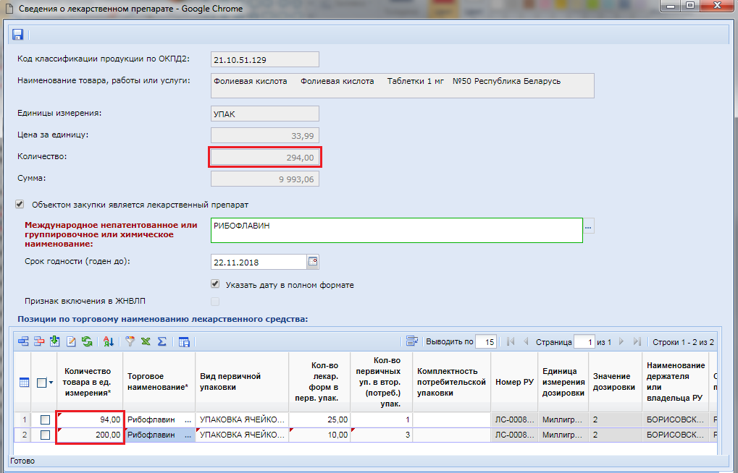
Рисунок 7. Позиции по торговому наименованию лекарственных средств
После заполнения данных следует сохранить введенные значения по кнопке [Сохранить].
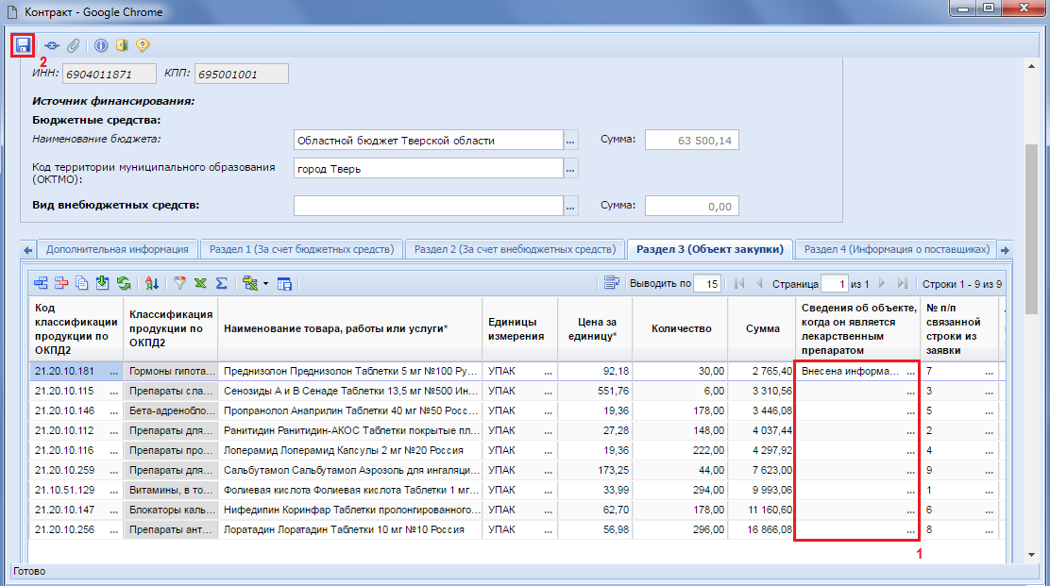
Рисунок 8. Заполненное поле «Сведения об объекте, когда он является лекарственным препаратом»
В поле «Сведения об объекте, когда он является лекарственным препаратом» после заполнения данных отражается значение «Внесена информация с использованием справочной информации». Все остальные поля по строкам продукции в случае лекарственных средств заполняются аналогичным образом.

